 | 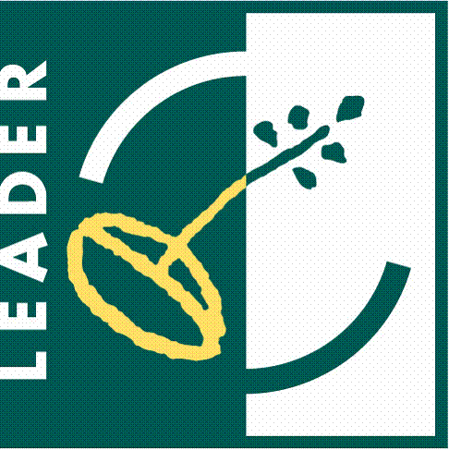 |  | 

SKUODO RAJONO PAŠILĖS KAIMO BENDRUOMENĖ

Projekto vykdymo sutarties Nr. LEADER-11-SKUODAS-04-001
Projekto pavadinimas: „Pašilės kaimo meno kolektyvas – krašto savitumo puoselėtojas“
Projekto partneris: Skuodo rajono savivaldybės administracija
Projekto vadovas: Petras Stirblys
Projekto trukmė: 2012-07-01 – 2013-04-30
Bendra projekto vertė (Lt): 75 000, 00
Paramos suma (Lt): 60 000, 00
Pareiškėjo įnašas natūra – savanorišku darbu (Lt): 11 250, 00
Partnerio lėšos (Lt): 3 750
Projekto tikslas: Išsaugoti ir puoselėti Pašilės krašto tradicijas, papročius ir kaimo savitumą suburiant Pašilės kaimo meno kolektyvą.
Trumpas projekto veiklų aprašymas: Bus suburtas meno kolektyvas, įsigyti šiuolaikiniai modernūs muzikos instrumentai (elektrinės gitaros, saksofonas, 3 perkusiniai instrumentai, trimitas, tūba, eufonija), suorganizuota pažintinė mokomoji kelionė į Vilnių, kur bus pasisemta informacijos meno kolektyvams aktualiais klausimais, taip pat bus suorganizuotas meno kolektyvo kalėdinis koncertas Pašilėje.
Išspręstos problemos: Meno kolektyvo subūrimas skatins kaimo žmonių bendruomeniškumą, aktyvumą. Įsigyti muzikos instrumentai padės susibūrusiems muzikaliems žmonėms liaudiškų dainų, melodijų pagalba puoselėti ir skleisti Pašilės kaimo tautosaką, tradicijas ir papročius. Liaudies kūryba - senosios dainos, melodijos, pasakojimai bus perduodami jaunesnėms kartoms, bus skatinama meilė ir pagarba protėvių kūrybai, tradicijoms, papročiams.
Projekto tikslinė grupė ir tiesioginiai naudos gavėjai: Pašilės kaimo bendruomenės nariai.
Laukiami rezultatai: Bus įkurtas Pašilės kaimo meno kolektyvas, projekto metu įsigytas turtas – muzikos instrumentai, sceninė įranga. Subūrus meno kolektyvą pagerės Pašilės kaimo gyventojų gyvenimo kokybė, sustiprės jų aktyvumas ir bendruomeniškumas, į kolektyvo veiklą bus aktyviai įtraukiamas Pašilės kaimo jaunimas.

